تروریسم هوایی حکومت ترکیه را محکوم کنیم!

بهرام رحمانی
bahram.rehmani@gmail.com

نیمه شب امروز‌ سه‌شنبه 25 آوریل 2017، جنگندەها حکومت تروریستی ترکیە، کوهستان قاراچوک در روژاوا و شنگال در اقلیم کردستان را آماج حملات تروریستی خود قرار دادند.
«یگان‌های مدافع خلق»‌(YPG) گفته‌اند که مقرشان در کوه کاراچوک در نزدیکی شهر مالکیه سوریه، به‌ویژه مرکز مطبوعاتی، ایستگاه رادیویی، امکانات ارتباطی و موسسات نظامی مورد هدف قرار گرفته‌اند.
بر اساس گزارش‌ها، در این بمباران‌ها 26 فروند جنگندە ترکیە شرکت کردەاند. از سوی دیگر خبرها از روژاوا حاکی است کە قبل از حملە جنگندەهای ترکیە، شبکەهای اطلاع‌رسانی در دیرک و منطقە قراچوک بە تمامی مسدود شدە است.
در حمله جنگنده‌های جت‌های حکومت ترکیه به شنگال، تمامی ساختمان رادیو محلی‌(چراغ) ویران شده است. هم‌چنین پارک موسوم بە «پارک رهبری» کە برای تجلیل از «عبداللە اوجالان رهبر زندانی مردم کرد»، ساختە شدە است متحمل زیان‌های مادی گردیده است.
بنا بە گفتەهای فرماندهی یگان‌های مقاومت شنگال در گفتگو با خبرگزاری فرات، در این حملات یک غیرنظامی جان خود را از دست دادە و یک تن دیگر هم زخمی شدە است.
پس از حمله گسترده ماه مارس، این نخستین باری است که نیروی هوایی ترکیه اهدافی در خاک سوریه را مورد حمله قرار می‌دهد. ترکیه، ظاهرا با هدف مقابله با نیروهای وابسته به «دولت اسلامی»‌(داعش)، فعالیت‌های نظامی خود را در سوریه آغاز کرد. در حالی که هدف اصلی حکومت ترکیه، نه داعش، بلکه تلاش برای مانع شدن از گسترش نفوذ یگان‌های علیه داعش YPG بوده است.
***
به‌گزارش خبرگزاری فرات، فرماندهی کل یگان‌های مدافع خلق «ی.پ.گ» با صدور بیانیەای بە حملات جنگندەهای ترکیە بە «قارچوک» واکنش نشان داد و از تمام خلق روژاوا خواست تا از نیروهای خود پاسداری نمایند.

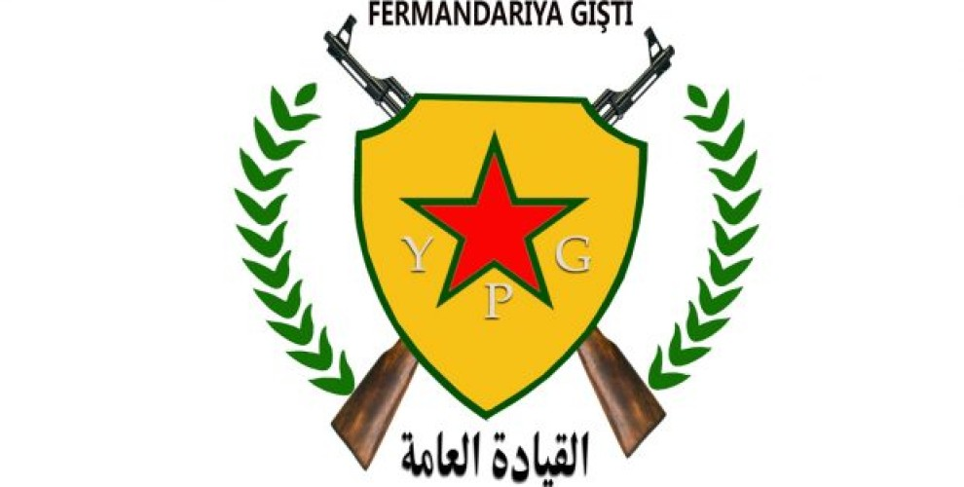

متن بیانیە ی.پ.گ بە این شرح است:
«از ساعت 2 بامداد سەشنبە 25 آوریل 2017 هواپیماهای ارتش ترکیە حملات گستردەای را بە مرکز فرماندهی ی.پ.گ در کوهستان قارچوخ حومە شهر دیرک آغاز کردند. در این منطقە مرکز اطلاع‌رسانی، ایستگاە رادیویی، مرکز ارتباطات و تعدادی از نهادهای دیگر قرار دارند. در این حملە غیرانسانی تعدادی از مبارزان ما جان‌باختند و زخمی شدند. بزودی اسامی آنان اعلام خواهد شد.
ما هم‌چون یگان‌های مدافع خلق اعلام می‌کنیم کە این حملە بزدلانە، هیچ تاثیری در ارادە ما در مصاف با ترور نخواهد گذاشت. از آحاد خلق روژاوا می‌خواهیم کە صفوف خود را منسجم کردە و در برابر این حملات از نیروهای مشروع خود پاسداری کنند.»

شورای سوریە دمکراتیک به نام «م.س.د» با صدور بیانیەای بە حملات جنگندە‌های ترکیە بە روژاوا واکنش نشان داد و و آن‌را در راستای بخشیدن روحیە بە تبه‌کاران محاصرە شدە داعش در شهر رقا خواند.
در بخشی از بیانیە این شورا آمده است: «در حالی کە نیروهای ما بە پیشروی خود در جنگ علیە تبه‌کاران داعش ادامە دادە و روزانە دستاوردهای دیگری را کسب می‌کنند، هواپیماهای ارتش ترکیە کوههای قارچوک و مناطق اسکان ایزدی‌ها را آماج بمباران قرار می‌دهند. بدیهی است کە هدف از حملە جنگندەها خنثی نمودن عملیات آزادسازی رقا و دادن روحیە بە داعش است.»
شورای سوریە دمکراتیک می‌افزاید: «بە عنوان شورای سوریە دمکراتیک حملات خصمانە را محکوم می‌نماییم و از مراکز بین‌المللی و دول ائتلاف جهانی ضدداعش می‌خواهیم کە این اقدام ترکیە را محکوم نمایند. از تمامی خلق‌های سوریە هم می‌خواهیم بە سیاست‌های خصومت‌آمیز اعتراض کنند. یادآوری می‌كنیم کە با ارادە استوار، نبرد با تروریست‌ها و هم‌پیمانان آنان را ادامە خواهیم داد.»

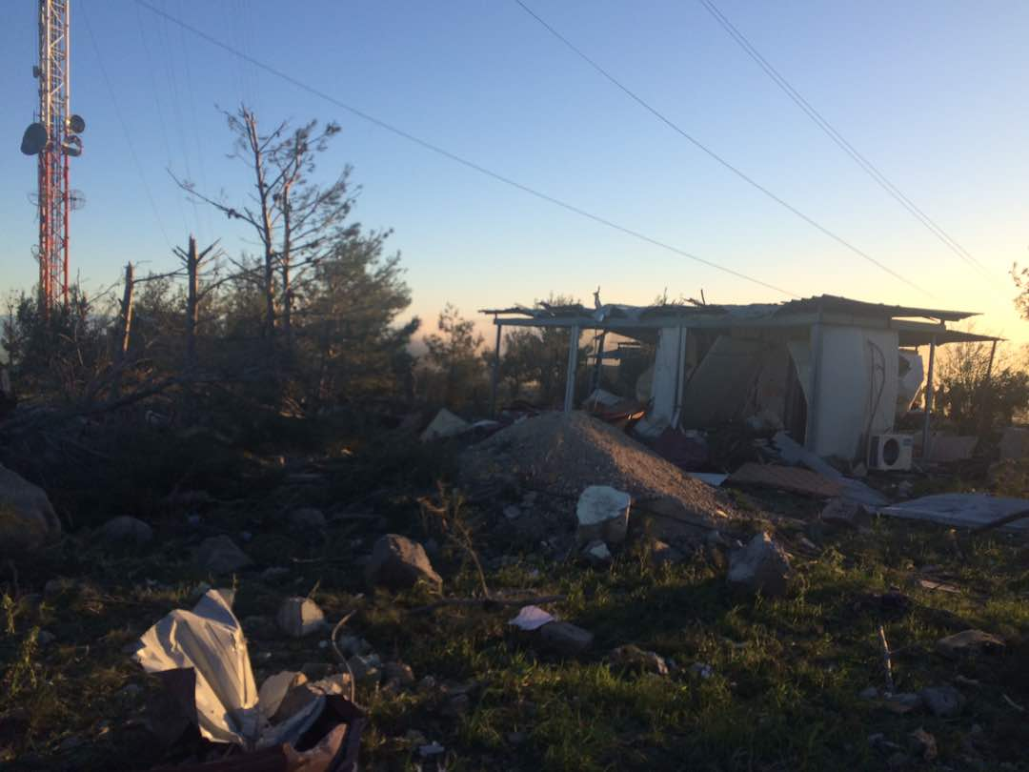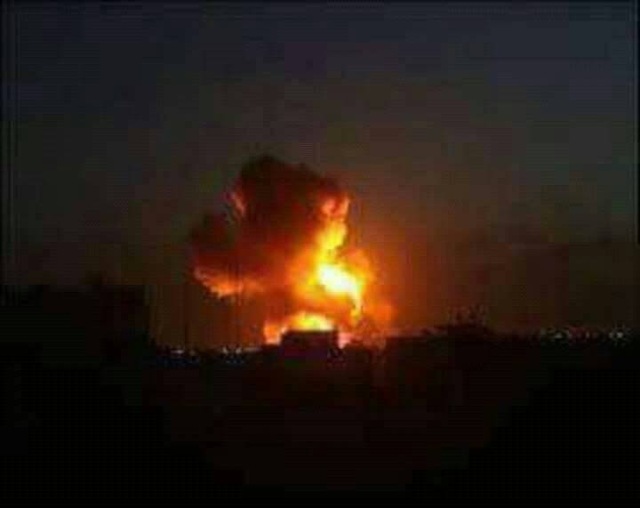

صالح مسلم رییس ‌مشترک حزب اتحاد دمکراتیک، درباره حملات ارتش ترکیه با تلویزیون «نیو کانال» (News Channel) مصاحبه‌ای فوری انجام داده و اعلام داشته که حملات ارتش ترکیه دور از انتظار نبود.

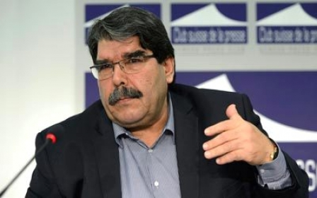

صالح مسلم، درباره حملات جنگنده‌های دولت ترکیه به شنگال و روژاوا واکنش نشان داد و گفت: «در برابر روژاوا و شنگال حملات هوایی ارتش ترکیه انجام گرفت، باید خلق ما و نیروهای ائتلاف بین‌المللی در برابر این حملات سکوت نکنند.»
صالح، در ادامه خاطرنشان ساخت: «در گذشته نیز حملات ارتش ترکیه و رصد هواپیماهای جاسوسی ارتش ترکیه در خطوط مرزی صورت می‌گرفت. همه شواهد خبر از یک حمله را در آینده می‌دادند و ما هم انتظار چنین حمله‌ای را داشتیم. حملاتی این‌گونه هرگز نمی‌تواند اراده خلق کرد را بشکند و خلق ما نیز مقاومت را برای خود مبنا قرار می‌دهد، در برابر این وحشی‌گری مقاومت نشان داده و در برابر آن مبارزه خواهد کرد.»
وی در پایان افزود: «حملات هوایی ارتش ترکیه با هدف پشتیبانی از تبه‌کاران داعش صورت گرفته و باید نیروهای ائتلاف بین المللی در این‌باره سکوت نکنند.
ارتش ترکیه به جامعه‌ای حمله می‌کند که در برابر تبه‌کاران داعش مبارزه می‌نماید...»

مظلوم شنگالی از فرماندان یگان‌های مقاومت شنگال، درباره حملات ارتش ترکیه به غیرنظامیان بیانیه‌ای صادر کرده است. وی اعلام کرد بعضی از نقاط یگان‌های مقاومت شنگال و پیشمرگ‌ها هدف این بمباران بوده‌اند.
مظلوم شنگال در مصاحبه‌ای با خبرگزاری فرات اعلام کرد: «در این حملات یک مبارز ما زخمی شده و یک غیرنظامی نیز جان خود را از دست داده است.»
هم‌چنین یک نقطه پیشمرگ‌ها نیز هدف قرار گرفته و طبق گزارشات رسیده به‌دست ما، 5 تن از پیشمرگ‌ها جان خود را از دست داده و 9 تن دیگر زخمی شده‌اند.»
شنگالی، یادآور شد که بعضی از مناطق غیرنظامیان نیز هدف حمله هوایی قرار گرفته‌اند و در ساعات آتی اطلاعات بیش‌تر منتشر خواهد شد.»

هم‌چنین به‌گزارش بی‌بی‌سی، گروه نظارت بر حقوق بشر سوریه، مستقر در لندن، می‌گوید دست‌کم 18 نیروی یگان‌های مدافع خلق‌(ی‌پ‌گ)، در شمال این کشور کشته شده‌اند.
ترکیه می‌گوید مواضع پ‌ک‌ک را در کوهستان سنجار، در شمال غرب عراق و نزدیکی مرز سوریه، هدف قرار داده است. در این حمله پنج نیروی پیشمرگ کردستان عراق و یک مامور پلیس کشته شده‌اند.
ژنرال شمه بوسالی، یکی از فرماندهان نظامی پیشمرگان اقلیم کردستان عراق در سنجار نیز از کشته‌شدن پنج نفر از پیشمرگه‌های کرد و زخمی شدن ۹ نفر دیگر خبر داد و این حمله را یک «اشتباه» توصیف کرد زیرا به‌گفته او پیشمرگه‌ها برای مقابله با نیروهای ترکیه در آن‌جا مستقر نبودند.
جبار یاور، از مقام‌های نظامی اقلیم کردستان عراق، به خبرگزاری فرانسه گفته است که به‌نظر می‌رسد هدف حمله ترکیه یک گروه شبه‌نظامی از ایزدی بوده باشد که با پ‌ک‌ک همکاری می‌کرده‌اند.

ارتش فاشیستی ترکیه، در بیانیه‌ای ادعا کرده است که «مراکز تروریستی» را هدف گرفته که امنیت ترکیه را تهدید می‌کنند. ارتش ترکیه حمله خود را «مطابق قوانین بین‌المللی و موفقیت‌آمیز» توصیف کرده است.
حکومت ترکیه به سردمداری رجب طیب اردوغان رییس جمهوری مستبد ترکیه، مستمرا حملاتی را علیه پ‌ک‌ک و ی‌پ‌گ انجام می‌دهد. این در حالی است که ی‌پ‌گ در حمله به رقه پایتخت داعش در سوریه با ائتلاف ضد داعش به رهبری آمریکا همکاری می‌کند و هم‌اکنون درگیر عملیاتی برای بیرون راندن داعش از رقه است. با این حال ائتلاف ضدداعش که در منطقه در حال آماده‌باش به سر می‌برد هیچ عکس‌العملی در مقابل حملات جنگنده‌های ترکیه انجام نداده است.
در عین حال به‌نظر نمی‌رسد که حکومت ترکیه بدون هماهنگی با آمریکا و هم‌چنین بارزانی، دست به چنین ماجراجویی خطرناکی بزند.
حتی ژیار گل، خبرنگار بی‌بی‌سی در آنکارا، به بی‌بی‌سی می‌گوید سئوال این است که آیا حملات ترکیه با هماهنگی بغداد و واشنگتن انجام شده یا نه؟

نیروهای یگان‌های حفاطت سنجار «ی‌ب‌ش»، که نیروهای ایزدی مدافع شنگال هستند، پیش‌تر پایگاه‌های خود را در سنجار تخلیه کرده بودند. آن‌ها می‌گویند هواپیماهای شناسایی ترکیه از چند روز پیش در این منطقه پرواز می‌کردند و آن‌ها انتظار این حملات را داشتند.
هم‌زمان در حمله جنگنده‌های ترکیه به کوهستان قره‌چوک در سوریه، چندین تن از نیروهای یگان‌های مدافع خلق «ی‌پ‌گ» جان باختند و یا زخمی شدند. ی‌پ‌گ گفت ترکیه یکی از مراکز فرماندهی را که در آن مرکز مطبوعاتی، تجهیزات مخابراتی، ایستگاه رادیو محلی و بناهای نظامی بوده، به شدت بمباران کرده است.
حملات ترکیه در حالی صورت می‌گیرد که دو هفته پیش رجب طیب اردوغان، رییس جمهور ترکیه، ادعا کرد پ.‌ک.‌ک در منطقه سنجار مناطق تحت کنترل خود را توسعه داده است. اردوغان تهدید کرد ترکیه اجازه این کار را نخواهد داد و اگر لازم باشد به عملیات نظامی متوسل خواهد شد. نگرانی از حمله نیروی زمینی ارتش ترکیه به سنجار و مناطق تحت کنترل کردها در سوریه افزایش یافت.
اردوغان، پیش‌تر نیز تاکید کرده بود که پس از فتح شهر «الباب» و خارج کردن آن از کنترل داعش، هدف بعدی نیروهای تحت حمایت ترکیه فتح شهر «منبج» در پنجاه کیلومتری شرق الباب است. شهر «منبج» هم اکنون در کنترل واحدهای رزمی نیروهای کرد سوریه است که از نظر آنکارا گروه تروریستی به شمار می رود. در سخنانش رییس جمهوری ترکیه بار دیگر هرگونه همکاری میان «ارتش آزاد سوریه» که تحت حمایت آنکارا است و قوای نظامی کرد سوریه را رد کرد.
او مجددا از نیروهای کرد سوریه به‌عنوان گروه تروریستی یاد کرد که باید، به گفته اردوغان، به سمت شرق فرات عقب‌نشینی کنند.
در اوت گذشته، ارتش ترکیه عملیات نظامی گسترده‌ای را در شمال سوریه آغاز کرد تا به بهانه حمله به گروه داعش، یگان‌های مدافع خلق روژاوا و نیروهای دمکراتیک سوریه را از این منطقه خارج کند.

وقتی گروه تروریستی اسلامی موسوم به دولت اسلامی‌(داعش) به ایزدی‌های سنجار حمله کردند، نیروهای پ.‌ک‌.ک و ی.‌پ‌.گ به سنجار رفته و از پیشروی داعش و کشتار ایزدی‌ها جلوگیری کردند. اما پس از شکست داعش آنان این منطقه را ترک نکرده‌اند. این باعث تنش بین نیروهای حزب دموکرات کردستان عراق «ک‌د‌پ»، به‌رهبری مسعود بارزانی و پ‌.ک.‌ک شده است.
ماه پیش نیروهای وابسته به بارزانی در کوهستان سنجار با نیروهای وابسته به پ‌ک‌ک درگیر شدند و در این درگیری چند نفر کشته و زخمی شدند. بارزانی از پ‌ک‌ک خواسته منطقه سنجار را ترک کند.
دولت ترکیه از رابطه نزدیکی با رهبران حزب دموکرات کردستان عراق برخوردار است و صدها نیروی ارتش ترکیه در مناطق تحت کنترل ک‌دپ مستقر هستند.

در عین حال پنج فراکسیون احزاب اصلی کردستان عراق حملات هوایی ترکیه را محکوم کردند و خواهان تحقیقات بین‌المللی شده‌اند.

وزارت خارجه عراق حمله ترکیه را «نقض حاکمیت ملی» خود خوانده و گفته است این حمله بدون هماهنگی بغداد انجام شده است.

براساس گزارش‌هایی که خبرگزاری فرات از منابعی معتبر به‌دست آورده، یک پیشمرگه بارزانی که شهروند زاخو در استان دهوک است، به هواپیماهای ارتش ترکیه برای حمله به دره قَرس، قاح و آمود، مختصات جغرافیایی ارائه داده است. این پیشمرگه خود نیز در نتیجه حمله هوایی کشته شده است.
در حالی گمانه‌زنی‌ها در مورد آگاهی مقامات حزب دموکرات کردستان عراق در این حمله افزایش می‌یابد که انتشار این خبر به‌خوبی اثبات می‌نماید که این حزب از چندوچون حمله به شنگال خبر داشته است.
تاکنون تمامی احزاب باشور کردستان این حمله را محکوم نموده ولی مقامات حزب دمکرات کردستان عراق‌(بارزانی‌ها)، نه تنها این حملات را محکوم نکرده، بلکه با تکرار اظهارات مقامات ترکیه، خواستار «خروج گریلاهای پ.ک.ک از شنگال» شده‌اند.

در این میان، «آلا طالبانی» رییس فراکسیون نمایندگان اتحادیه میهنی در پارلمان عراق، حملات امروز صبح ارتش ترکیه به شنگال را به‌شدت محکوم نموده و گفته است: «متهم نمودن پ.ک.ک در این‌باره، بی‌اخلاقی‌ست.»
این نماینده پارلمان عراق در نشستی مطبوعاتی گفته است: «حملات جنگنده‌های ارتش ترکیه به شنگال را محکوم می‌کنیم. عبور از مرزهای اقلیم کردستان و حمله نمودن به خاک این اقلیم، زیرپا گذاشتن قوانین (بین‌المللی) است.»
آلا طالبانی، هم‌چنین اظهار داشته است: «همه احزاب سیاسی و سازمان‌های مدنی باید در برابر حملاتی این‌چنینی، بپا خیزند و پیام محکومیت ترکیه را به مقامات اقلیم کردستان و پارلمان عراق اعلام کنند. چون پیشمرگه‌ها و مبارزان بر علیه داعش می‌جنگند. آن‌ها با جنگ خود هم از کردستان محافظت می‌نمایند و هم به تمامی جهانیان نشان داده‌اند که نیرویی صلح‌طلب هستند.»
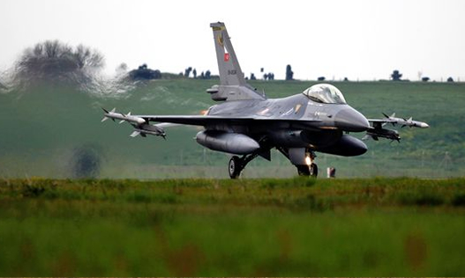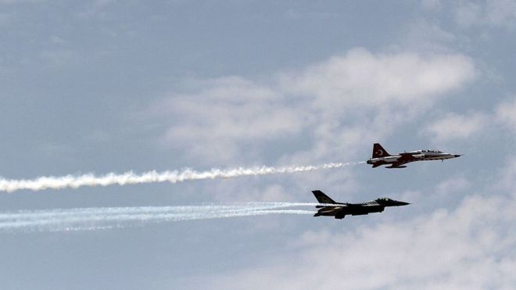
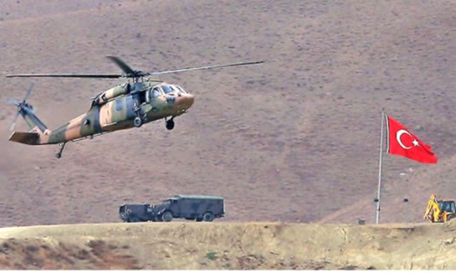

دیوان عالی کنگره جامعه دمکراتیک کرد – اروپا (KCDK-E) نیز درباره حملات هوایی ارتش ترکیه به روژاوا و شنگال از شهروندان کرد و نیروهای دمکراتیک خواسته که دست به اعتزاض بزنند.
دیوان عالی کنگره جامعه دمکراتیک کرد – اروپا (KCDK-E) در این رابطه بیانیه‌ای منتشر کرده و در این بیانیه امده است: «جنگنده‌های هوایی دولت نژادپرست ترکیه به کوه‌های مقدس کردستان و شنگال حمله کرده‌اند. در مقطع زمانی که اردوغان و باغچلی‌(رییس حزب ملی‌گرای فاشیست) ترکیه، از همه امکانات خود برای قتل‌عام خلق کرد استفاده می‌کنند، ما از خلق کرد و انسان‌های آزادی‌خواه در اروپا می‌خواهیم که با اتحادی منسجم و محکم در برابر حملات دولت ترکیه اعتراضات خود را اعلام بدارند.
عصر مبارزه و مقاومت فرا رسیده است، باید هرگز حملات دولت نژادپرست ترکیه در برابر شنگال و روژاوای کردستان مورد قبول واقع نگردد.»
نیروی هوایی ترکیه به‌طور منظم منطقه مرزی بین عراق و ترکیه را بمباران می‌کند. در این منطقه از زمان شکست مذاکرات صلح کردها با دولت ترکیه در ژوئیه سال ۲۰۱۵ نیروهای پ‌ک‌ک مستقر هستند. با این حال این نخستین بار بود که نیروی هوایی ترکیه مواضع «یگان‌های مدافع خلق» در منطقه سنجار را مورد هدف قرار می‌دهد.
رجب طیب اردوغان، رییس جمهوری ترکیه که به‌معنای واقعی جنون قدرت و حاکمیت فوق دیکتاتوری دارد و در این راستا ترکیه را به مرز جنگی داخلی و جنگ با سوریه و عراق سوق داده است از ماه‌ها پیش گفته است که پ‌ک‌ک در منطقه سنجار در شمال غرب عراق و در 115 کیلومتری مرز ترکیه نفوذ کرده و آنکارا اجازه نمی‌دهد که آین «سازمان جدایی‌طلب» در این منطقه فعالیت کند.

مدت‌هاست که هم مسعود بارزانی و نچیروان بارزانی، بارها اعلام کرده بودند پ.ک.ک باید از شنگال خارج شود. پ.ک.ک. هم اعلام کرده است برای آزاد سازی این منطقه از دست داعش جنگیده و اکنون برای حمایت از آن‌ها، در این منطقه حضور دارد.
داعش در سال 2014، مدتی بعد از تصرف موصل به شنگال حمله کرد و بدون هیچ مقاومتی از سوی نیروهای پیشمرگ اقلیم کردستان عراق، آن‌جا به تصرف کرد. نیروی دفاع از این منطقه، به عهده پیشمرگه‌های بارزانی بود. اما این پیشمرگان قبل از رسیدن داعش، بدون این‌که به مردم شنگال خبر بدهند بی‌سر و صدا از آن منطقه گریختند و مردم شنگال را در مقابل داعش آدم‌خوار بی‌دفاع گذاشتند.. در آن زمان خبرهایی نیز شایع شد که پیشمرگان بارزانی در توافق با نیروهای داعش، این عقب‌نشینی را طبق برنامه‌ریزی قبلی انجام شده‌اند.
هدفی که ترکیه و بارزانی آن‌زمان به‌طور مشترک دنبال می‌کردند این بود که داعش با تسخیر این منطقه حملات خود به یگان‌های خلق روژاوا و هم پ.ک.ک را تشدید کند و ضربه کاری وارد سازد. در حمله داعش به کوبانی، که ترکیه مرزهایش را در همکاری با داعش بست و حدود هفتاد تا هشتاد درصد منطقه کوبانی به دست داعش افتاده بود اردوغان اعلام کرد چند روز دیگر کوبانی سقوط می‌کند. اما این آرزوی اردوغان و بارزانی ناکام ماند و داعش در این منطقه شکست سختی از یگان‌های خلق کانتون کوبانی خورد.
اما تهدیدها و توطئه های مشترک آن‌ها هم علیه روژاوا و هم پ.ک.ک پایان نیافت. نیروهای «پیشمرگه روژاوا» که تحت حمایت بارزانی‌ها و ترکیه هستند روز 2 مارس 2017، با سلاح سنگین و خودروهای زرهی قصد ورود به منطقه خانه‌سور در شنگال را داشتند. این منطقه تحت کنترل نیروهای ی.ب.پ قرار دارد.
به‌گزارش خبرگزاری فرات، تنش‌ها در شنگال در حالی افزایش یافت که هنوز چند روزی از سفر مسعود بارزانی به آنکارا نگذشته است. پارتی برای این‌که جای پایی در روژاوا داشته باشد سال‌ها است که نیرویی متشکل از پناهندگان کرد روژاوا را آموزش و تجهیز کرده‌اند و با در اختیار گذاشتن سلاح و تجهیزات زرهی به آن‌ها، درصدد ایجاد جایگاهی برای آن‌ها در روژاوا هستند.
این نیروها «پیشمرگه روژاوا» را نام دارد و اخیرا در باشور کردستان و منطقه شنگال تحرکاتی را برای تصرف مناطق در دست ایزادی‌ها آغاز کرده‌اند و در حال جنگ‌اروزی جدید در این منطقه هستند.
«پیشمرگه روژاوا» تلاش داشتند با خودروهای زرهی و ادوات نظامی سنگین به محدوده این نیروهای ی.ب.ش وارد شوند. در پی مقاومت نیروهای ی.ب.ش آن‌ها مجبور به عقب‌نشینی شده‌اند.

بە‌گزارش کردپرس، رسانەهای اقلیم کردستان از آغاز درگیری میان نیروهای کرد در شنگال خبر دادند. شبکە کردستان 24 متعلق بە مسرور بارزانی از رهبران حزب دمکرات کردستان‌(پارتی) و رییس دستگاە اطلاعات و امنیت اقلیم کردستان از ممانعت واحدهای مدافع شنگال از ورود نیروهای پیشمرگ موسوم بە روژاوا‌(نیروهای کرد سوری نزدیک بە بارزانی) بە‌داخل شنگال و وقوع درگیری میان آن‌ها خبر داد.
بر اساس گزارش شبکە‌های کردستان 24 و روداو، صبح روز جمعە درگیری شدیدی میان پیشمرگ‌های روژاوا و واحدهای مدافع شنگال در خانە سور نزدیک بە منطقە سنونی شنگال روی دادە است.
در خبرهای رسانەهای حزب دمکرات تاکید شدە است کە طی 24 ساعت گذشتە، نیروهای پیشمرگ روژاوا با هدف حفاظت از امنیت اقلیم کردستان و مناطق کردنشین شمال سوریە و ممانعت از تجارت غیرقانونی، قصد مستقر شدن در مناطق مرزی را داشتەاند کە با ممانعت واحدهای مدافع شنگال نزدیک بە پ.ک.ک روبه‌رو شدەاند.
در همین حال خبرگزاری فرات، خبر این درگیری‌ها را با تیتر «درگیری در شنگال پس از هجوم مزدورانە عناصر بارزانی آغاز شد»، منتشر کرد. در این خبر آمدە است: در حوالی شهرک خانەسور حومە شنگال گروه‌های مزدور بارزانی با نام جعلی «پیشمرگ روژاوا» بە مبارزان «ی.ب.ش» حملە کردند. پس از حملە خائنانە عناصر بارزانی درگیری در این منطقە آغاز شد درگیری‌ها از ساعت 7 بامداد امروز آغاز شدە است و گزارش‌ها از شدت درگیری در حوالی خانەسور حکایت دارد. فرات از کشتە شدن چندین نیروی پیشمرگ روژاوا خبر داد.
فرماندهی واحدهای مدافع شنگال نیز در بیانیەای بە این درگیری‌ها واکنش نشان داد و تاکید کرد کە «دستور حمله عناصر حزب دمکرات به منطقه خانەسور از آنکارا صادر شده است.»
در این بیانیە آمدە است: نیروهای با نام پیشمرگ روژاوا که در لوای حزب دمکرات کردستان عراق‌(پارتی) فعالیت می‌کنند، سعی در کنترل «خانەسور» دارند که این منطقه در کنترل نیروهای «ی.ب.ش» و «ی.ژ.ش» است.
در این بیانیه آمده است: خانەسور در سال 2014 توسط نیروهای «ی.ب.ش» و «ی.ژ.ش» از چنگال تبه‌کاران داعش پاک‌سازی و آزاد شده است. اما در تاریخ دوم مارس گروهی تحت نام «پیشمرگ روژاوا» که زیر نظر «پارتی» هستند تلاش نمودند تا به این منطقه وارد شده و آن را از کنترل نیروهای ما خارج کنند. همان‌گونە کە می‌دانیم از پاییز 2014 که نیروهای ما این منطقه را از لوث داعش پاک‌سازی نمودند تا به‌حال در کنترل نیروهای ما بوده، اما اکنون پس از سفر بارزانی به آنکارا آشکار است که حمله به «خانەسور» امری تصادفی نمی‌باشد و ما معتقدیم که این دستور از آنکارا صادر شده و آن‌ها قصد مداخله در منطقه و ساقط کردن نیروهای ما را دارند.
فرماندهی واحدهای مدافع شنگال تاکید می‌کند: ما نیروهای «ی.ب.ش» و «ی.ژ.ش» تلاش می‌نماییم تا درگیری رخ ندهد. به‌همین دلیل باید این گروە هرچه سریع‌تر عقب‌نشینی نموده و مناطق ما را ترک کنند.
در ادامه‌ تهاجم نیروهای وابسته به بارزانی و ترکیه به شنگال، پ.ک.ک و هواداران آن و نیروهای مدافع شنگال، مردم این شهر به‌ خیابان‌ها آمدند و به اعتراض علیه حکومت اقلیم کردستان و حکومت ترکیه دست زدند.
بر اساس گزارش خبرگزاری «روژ» رسانه‌ نزدیک به پ.ک.ک، یکی از مبارزان شنگال در این تظاهرات اعتراضی به‌ ضرب گلوله پیشمرگ‌های روژ‌ جان خود را از دست داد‌ و چند تن دیگر نیز مجروح شدند. فرد جان‌باخته‌ زنی به‌ اسم «نازی نایف» از اعضای جنبش زنان آزاد ایزدی بوده‌ است.
رسانه‌های پ.ک.ک، هم‌چنین گزارش دادند که‌ دو روزنامه‌نگار نزدیک به‌ این حزب به‌ نام‌های «ژیندا آسمان» و «دلیلا آخین» که‌ در شبکه‌ تلویزیونی «چرا تی وی» مشغول کار هستند، به‌ ضرب گلوله‌ نیروهای حزب دمکرات کردستان مجروح شدند.
یکی از اعضای یگان‌های مدافع شنگال در گفتگو با پایگاه‌ خبری «خندان» اعلام کرد که‌ تظاهرات اعتراضی از سوی مردم شنگال سازمان‌دهی شده‌ بود.

نیروهای مقاومت مردمی شنگال «ی.ب.ش» پس از فرار نیروهای پیشمرگ وابسته به بارزانی و اردوغان از منطقه شنگال و اسارات هزاران زن و مرد و کودک ایزادی به دست تبه‌کاران داعش با کمک پ.ک.ک در شنگال برای حمایت و مقاومت در مقابل داعش سازماندهی و آموزش داده شده‌اند.

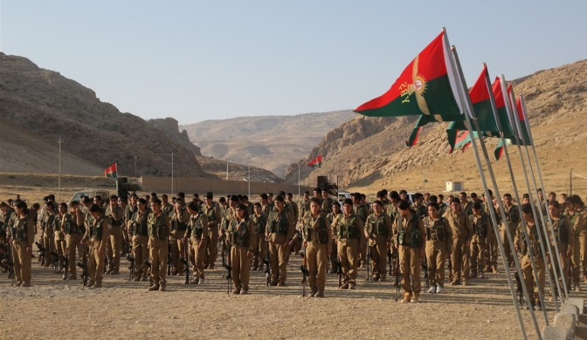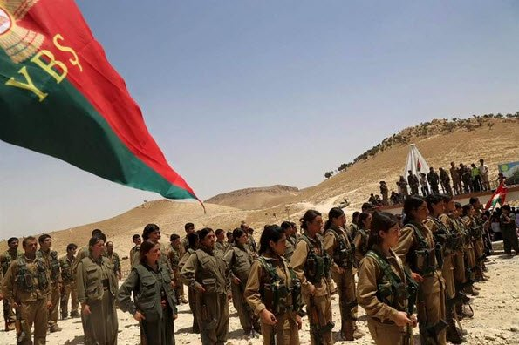
هم‌زمان زنان ایزدی، عضو یگان‌های مدافع شنگال نیز تحت نام «یگان‌های مدافع زنان» سازمان یافته‌اند و در بسیاری از عملیات‌ها علیه گروه داعش شرکت کرده‌اند.
تا کنون یگان‌های مدافع شنگال شمار اعضای خود را منتشر نکرده است، اما تخمین زده می‌شود که این نیرو 2500 تا سه هزار عضو مسلح داشته باشد. علاوه بر این بخش‌های وسیعی از شهر شنگال و روستاها و مناطق پیرامونی این شهر از آن جمله روستاهای «باره، خانا سور، وردیه و ام دیبان» و گذرگاه‌هایی چون شیلو و کورسی در کوهستان شنگال را در کنترل خود دارند.

در حالی که رسانه‌های نزدیک به حزب دموکرات کردستان عراق، هدف از اعزام این نیروها را محافظت از مرزهای اقلیم کردستان و روژاوا اعلام کردند. برخی رسانه‌ها از اعزام نیروهای پشتیبانی از استان دهوک به شمال شنگال خبر دادند.
با این حال فرمانده نیروهای پیشمرگه روژ در گفتگو با بخش کردید خبرگزاری ترکیه «آناتولی»، تاکید کرده هدف از اعزام این نیرو اخراج نیروهای وابسته به حزب کارگران کردستان از شنگال بوده است.
سرهنگ قادر شیخ ممی در ادامه افزود: «نیروهای پیشمرگه روژاوا- لشکر روژ برای پاک‌سازی روستای خانه سور از نیروهای پ.ک.ک به این منطقه مرزی اعزام شده‌اند. ما منتظر رسیدن دستور از مقام های ارشد هستیم.»
نیروهای پیشمرگه روژ در اوایل سال 2012 در اقلیم کردستان با مشارکت نیروهای «زێرەڤانی» وابسته به حزب دموکرات کردستان عراق تشکیل و سازماندهی شدند. از این نیروی نظامی هم‌چون شاخه نظامی شورای میهنی کردهای سوریه نیز یاد می شود. که مورد حمایت ترکیه و بارزانی است.
اواسط سال گذشته عزیز ویسی از فرماندهان نظامی «زێرەڤانی» در گفتگو با خبرگزاری آناتولی اعلام کرده بود که اعضای پیشمرگه روژ از آواره‌های کرد ساکن در کمپ های پناهندگی در اقلیم کردستان تشکیل شده و در چندین مرکز نظامی در زاخو و شیخان توسط آنان آموزش دیده‌اند.

هم‌چنین گفته می‌شود که ارتش ترکیه نیز در آموزش و تسلیح نیروهای پیشمرگه روژ مشارکت دارند. سال 2014، احمد داوداوغلو از یکی از مراکز آموزشی پیشمرگه روژ که توسط ارتش ترکیه اداره می‌شد دیدار به عمل آورده بود.
روزنامه حریت از زبان مولود چاووش اوغلو وزیر امور خارجه ترکیه در خصوص با وارونه نشان دادن حمله نیروهای وابسته به بارزانی و پ.ک.ک در شنگال ادعا کرده است: «حمله به نیروهای قانونی اقلیم کردستان عراق به‌هیچ عنوان تحمل نمی‌شود. موضع دولت ترکیه حمایت از اقلیم کردستان عراق و سرزمین‌های تحت کنترل آن است.» این در حالی ست که حکومت بغداد بارهای از حکومت ترکیه خواسته در امور داخلی کردستان عراق دخالت نکند و نیروهایش را از این منطقه بیرون ببرد اما اردوغان در مقابل این تجاوزگری ارتش‌شان هم‌چنان پافشاری می‌کند.
مقام‌های روژاوا با حضور این نیروها در روژاوا مخالف هستند و تاکید دارند که تنها نیروی نظامی مردمی در روژاوا یگان‌های مدافع خلق و نیروهای هم‌پیمان آن هستند و حضور نیروی دیگری خارج از این چارچوب منجر به افزایش تنش و جنگ داخلی می‌شود.
ماه گذشته میلادی روزنامه نیویورک تایمز گزارش کرده بود که پنتاگون با درخواست مرزی بارزانی، برای تسلیح و همکاری با نیروهای موسوم به «پیشمرگه روژ» مخالفت کرده است.
به گزارش روزنامه نیویورک تایمز، مسرور بارزانی پسر ارشد مسعود بارزانی و رییس شورای امنیت اقلیم کردستان در آخرین سفر خود آمریکا در مذاکرات خود با مقام‌های پنتاگون خواستار همکاری ایالات متحده با نیروهای موسوم به «پیشمرگه روژ» شده است.
پس از سقوط شهر شنگال یگان‌های مدافع خلق با همکاری نیروهای مدافع خلق‌(روژاوا) و نیروهای پ.ک.ک، از طریق کریدوری که در منطقه جزعه در شرق کانتون جزیره به سوی کوهستان شنگال باز کردند راه را برای خروج ده ها هزار آواره ایزدی محصور در این کوهستان باز کردند.
روز چهارم آگوست 2014 و تنها یک روز پس از حمله داعش به شنگال شماری از شهروندان ایزدی شنگال توسط گریلاهای پ.ک.ک و یگان‌های مدافع خلق در کانتون جزیره تسلیح و آموزش دیده و تحت نام یگان‌های مقاومت شنگال «ی.ب.ش» سازمان داده شده و به شنگال بازگشتند تا از خانه و کاشانه و مردم خود در برابر تهاجم و تجاوزات تروریست‌های داعش دفاع کنند.
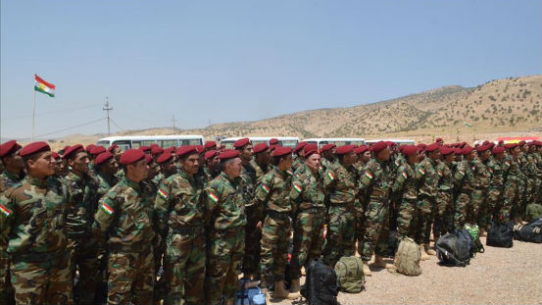
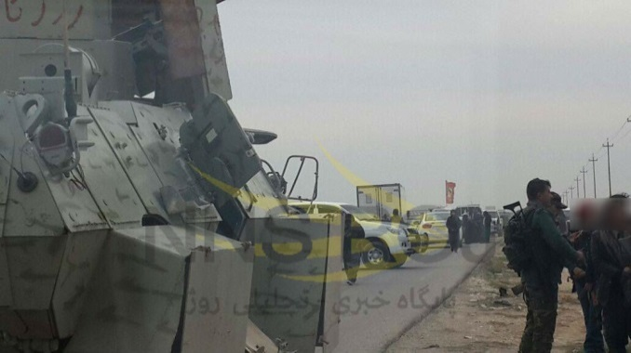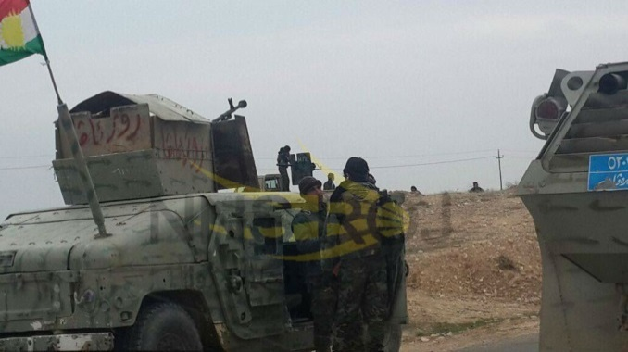
توقف حرکت نیروی روژ توسط نیروهای آسایش ایزد خان

در واقع کمک‌های مادی و معنوی حکومت ترکیه به داعش و عقب‌نشینی برنامه‌ریزی شده نیروهای پیشمرگ بارزانی از شنگال و بی‌دفاع گذاشتن مردم این منطقه در مقابل تروریست‌های آدم‌خوار و تبه‌کار داعش، در تاریخ منطقه، به نام بازرانی - اردوغان ثبت شده است.
حاکمیت و ارتش و نیروهای امنیتی ترکیه و در راس همه حزب حاکم عدالت و توسعه اسلامی به رهبری اردوغان که از طراحان اصلی تروریسم دولتی و همکاری با گروه‌های تروریستی درگیر در جنگ داخلی ترکیه به ویژه داعش است، تا کنون بارها اعلام کرده‌اند که یگان‌های خلق مدافع روژاو، «تروریست!» هستند و باید از بین بروند. یگان‌های قهرمان و جسور و انقلابی زن و مرد روژواوا و مدافعین واقعی و سرسخت آزادی، برابری، دموکراسی مستقیم و شورایی و عدالت اجتماعی و نیروی اصلی و جدی در مقابل تروریست‌های اسلامی داعش هستند.

به‌علاوه هنگامی که ارتش ترکیه با عنوان «سپر فرات» وارد خاک سوریه شد و شهر باب در شمال سوریه را اشغال کرد اعلام نمود به شهر منبج حمله خواهد کرد. اما نیروهای ی.پ.گ مستقر در منبج، هم‌زمان به مقابله با نیروهای داعش، ارتش آزاد و ارتش ترکیه پرداختند و از طرف دیگر، حملات خود را به سوی رقه، این پایتخت خودخوانده داعش ادامه می‌دهند.
از ابتدای تحولات روژاوا از سال 2012 و اعلام خودمدیرتی دموکراتیک در این منطفه و تلاش برای صلح و امنیت و زیست و زندگی نزدیک به 5/3 تا 4 میلیون شهروند این منطقه و اسکان دادن سوری‌هایی که از دست سرکوب‌های ارتش سوریه و نیروهای داعش و غیره می‌گریزند و به این منطقه امن پناه می‌آورند، همواره با تهدیدهای مشترک ترکیه و اقلیم کردستان روبه‌رو بوده‌اند.

سئوال این است که چرا اردغان در چنین شرایطی، فرمان چنین حمله‌ای را صادر کرده است که رابطه‌اش با اتحادیه اروپا، از جمله بر همه‌پرسی قانون اساسی، به‌شدت تیر شده است.
اکنون پس از اعلام نتایج همه‌پرسی برای تعییرات قانون اساسی، جامعه ترکیه، بیش از پیش دو قطبی شده و بخش سکولار، لائیک، آزادی‌خواه، برابری‌طلب، سوسیالیست، اقلیت‌ها، محرومان، مزدبگیران و استثمارشدگان جامعه، شدیدا از حزب حاکم عدالت و توسعه اسلامی و شخص رحب طیب اردوغان نفرت دارند و بخش ارتجاعی و عقب‌مانده ملی و مذهبی جامعه حامی آن هستند. در این همه‌پرسی، جدا از تقلب روشن شد که تقریبا نصف رای‌دهندگان، شدیدا مخالف اردغان و سیاست‌های فاشیستی و تروریستی‌اش هستند و از همان لحظات اعلام نتایج همه‌پرسی قانون اساسی ترکیه، به خیابان‌ها ریخته‌اند و خواهان باطل شدن این رفراندوم هستند و آن را قبول ندارد.

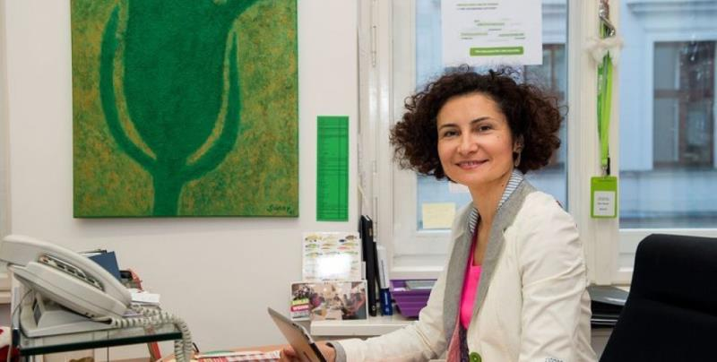

به‌گزارش فرات نیوز، «آلف کورون» عضو سازمان امنیت و همکاری اروپا اعلام کرد حدود 5/2 میلیون رای مشکوک در همه‌پرسی تغییرات قانون اساسی ترکیه شمارش شده‌اند.
کورون با اشاره به شمارش آرای بدون مهر در همه پرسی ترکیه گفت: «با توجه به این‌که قوانین تنها پذیرش آرا و پاکت‌های رسمی را مجاز می‌شمارند، این گمان وجود دارد که حدود 5/2 میلیون رای باطل شمارش شده‌اند. با این حال هیئت عال انتخابات بر خلاف قانون پاکت‌های رأی فاقد مهر رسمی را پذیرفته است.»
سازمان امنیت و همکاری اروپا، که هنگام برگزاری همه‌پرسی ناظرانی در ترکیه داشته است، در گزارشی اعلام کرد فقدان فرصت‌های برابر، پوشش رسانه‌ای یک‌جانبه و محدودیت‌هایی در آزادی‌های اساسی، شرایط برگزاری همه‌پرسی قانون اساسی را نامتوازن و ناعادلانه کرده است.»
ناظران بین‌المللی اعلام کردند: «در مجموع، همه‌پرسی در حد استانداردهای شورای اروپا برگزار نشد. چارچوب قانونی برای پیش‌برد یک فرایند دموکراتیک کارآمد نیست.»
در چنین وضعیتی، احتمالا یک دلیل حمله هوایی تروریستی حکومت ترکیه به روژاوا و شنگال، باز شدن مچ اردوغان در نزد افکار عمومی جامعه ترکیه و جهان و موقعیت شکننده او و حزبش بوده و با هدف انحراف افکار عمومی از واقعیت‌های‌ داخلی ترکیه به مسایل خارجی به مرحله اجرا درآمده است. اکنون همه می‌دانند که اردوغان به مهره‌های شطرنج ترامپ و پوتین تبدیل شده و برای بقای حاکمیت جنایت‌کارانه و استبدادی خود به جنگ و تروریسم دولتی روی آورده است.
هم‌چنین به‌نظر می‌رسد هم‌زمان با وارد شدن عملیات «خشم فرات» علیه داعش در اطراف رقا، به مرحله نهایی خود که به‌منظور آزاد‌سازی کامل این شهر مرکزی داعش انجام می‌شود، هواپیماهای جنگی ترکیه در تلاشی آشکار برای کاستن فشار بر نیروهای داعش، دیشب پایگاه‌های ی.پ.گ را در شهر دیرِک در روژاوای کردستان و نیز مواضع «یگان‌های مقاومت شنگال‌(ی.ب.ش)» در کوهستان شنگال را بمباران کردند. برخی مقامات روژاوا گفته‌اند که در صورت عدم واکنش نیروهای ائتلاف بین‌المللی ضدداعش به رهبری آمریکا نسبت به بمباران‌های ارتش ترکیه، عملیات آزاد سازی رقا را متوقف خواهند کرد. با این حال برخی از منابع از تلفات جانی غیرنظامیان در این حملات خبر نیز داده‌اند.
به این ترتیب، اردوغان با عدم اقبال عمومی در داخل ترکیه و افکار عمومی مترقی جهان روبه‌روست و دست‌کم پایگاه اجتماعی و طبقاتی خود را در نزد بخش عطیمی از جامعه ترکیه، به‌ویژه نیروهای چپ و مردم حق طلب کرد از دست داده است و در عرصه سیاست خارجی خارجی نیز به یکی از چهره‌های منفور در بین اروپا و کشورهای دیگر تبدیل شده است به این شکل به خودکشی سیاسی روی آورده است!
او در سال های اخیر، بارها نشان داده است که در مقابل بحران‌ها و ناکامی‌ها، به‌شدت درمانده می‌شود و به پرخاشگری و سرکوب و تروریسم روی می‌آورد. این رویکرد او و حزبش «آ.ک.پ»، ترکیه را در داخل و خارج، دچار بحران دیپماتیک و سیاسی و اقتصادی کرده است. تورم و گرانی، رشد بیکاری و اقتصاد رو به اضمحلال به ویژه در صنعت توریسم این کشور، همگی نتیجه سیاست‌های مخرب اردوغان و حزبش است.
حزب عدالت و توسعه چون ایدءلوژی اسلامی را دنبال می کند و سعی دارد جامعه ترکیه اسلامیزه کند، همواره از گروه‌های اسلامی تروریستی سنی‌مذهب دفاع می‌کند. و اکنون که داعش در مرحله سقوط در مناطق مختلف سوریه و عراق قرار دارد، بار دیگر حکومت ترکیه به این فکر افتاده که بار دیگر حمایت خود را به‌طور مستقیم از این گروه تروریستی نشان دهد.
نیروهای سوریه دمکراتیک‌(ق.س.د)، با محوریت راهبردی یگان‌های مدافع خلق‌(ی.پ.گ)، با پیروزهای پی‌درپی در روژاوا و دیگر مناطق شمال سوریه، به‌ سمت پایتخت خودخوانده دولت اسلامی در سوریه در حرکت هستند و رقا که مرکز خلافت این گروه، در محاصره نیروهای سوریه دموکراتیک قرار گرفته و در موصل نیز شرایط سختی دارند، باعث خشم سیاسی اردوغان شده است. قطعا سقوط داعش در رقا و ادربیل، بیم و هراس ازدوغان را از دست دادن این شهرهای دوچندان کرده و او را واداشته که در چنین موقعیت حساس، به کمک هم‌پیمان خود، یعنی داعش برود و با این‌گونه حملات ت ورویستی هوایی و زمینی فشار را از روی محاصره رقا کم کند و مانع پیشروی یگان های مدافع خلق و نیروهای سوریه دموکراتیک به شهر رقا شود.
در کردستان عراق نیز، در شنگال مدت‌هاست که با همکاری و حمایت همه‌جانبه بارزانی در اقلیم کردستان، دولت ترکیه درصدد بیرون کردن نیروهای مردمی ایزدی از این منطقه است.
شنگال در وصل کردن دو بخش کردستان یعنی روژاوا و باشور کردستان، اهمیت استراتژیک دارد. اهمیت این کریدور برای نیروهای داعش به‌خوبی محرز است به‌طوری که ابوبکر بغدادی رهبر این گروه، در خطابه‌ای دستور داده است که «نیروهای بازمانده در موصل به سمت کوهستان بروند.» منطفه‌ای که ایزدی‌ها در آن‌جا سکونت دارند. در واقع هدف اصلی حکومت ترکیه از بمباران وحشیانه این منطقه، می‌خواهد راه را برای داعشی‌هایی که از محاصره موصل می‌گریزند، هموار سازد. لازم به تاکید است که این حملات و تجاوزهای جنگده های ترکیه به روژوا و شنگال، از منظر حقوق بین‌الملل قابل تعقیب در مجامع حقوق بشری و شورای امنیت سازمان ملل است. ولی برای چنین موردی دید واکنش دولت مرکزی عراق نسبت به تجاوز آشکار به خاک این کشور چه خواهد بود!

پس از تجاوز آشکار ارتش ترکیه به شنگال و نیز کوه قره‌چوک و روستاهای دیرِک در روژاوا، اکنون خبرها حای از آن است که این کشور نیروهای خود در مرز با کانتون عفرین را متمرکز می‌کند.
به‌خبرگزاری فرات، گزارش‌ها از عفرین حاکی‌ست که ارتش ترکیه نیروهای خود را در برخی از مناطق مرزی مانند بلبل، شیه و جندرس افزایش داده و دست به احداث جاده‌هایی در مرز این کانتون زده است. هم‌زمان خبر رسیده که تحرکات نیروها و تجهیزات نظامی این کشور در منطقه افزایش یافته است که همین امر احتمال حمله زمینی ترکیه به کانتون عفرین را بیش‌تر نموده است.
قبلا نیز گزارش‌هایی در مورد احداث پایگاه‌هایی توسط ارتش ترکیه در این مناطق نیز منتشر شده بود. اکنون نیز گزارش شده که ارتش ترکیه به تیراندازی‌های پراکنده‌ای به داخل مرز کانتون عفرین و روستاهای منطقه مبادرت می‌ورزد.
دیروز نیز نظامیان ارتش با گذر از مرز باکو کردستان، 50 متر به درون خاک روژاوا وارد شده بودند. گفته می‌شود که در بعضی از مناطق احداث جاده درصدد تدارکات برای ورود نیرو به این منطقه هستند.
***
شایان ذکر است که دور تازه درگیری میان حزب کارگران کردستان و ارتش ترکیه از تابستان سال 2015، با حمله هوایی وسیع ارتش ترکیه به مواضع پ.ک.ک و نقض آتش‌بس و هم‌چنین به شهرهای کردستان ترکیه، آغاز شد.
کمیسیون حقوق بشر سازمان ملل با اوایل ماه مارس با انتشار گزارش ویژه، خود در ارتباط با عملیات‌های ارتش ترکیه در طی سال‌های 2015 و 2016 در شهرها و روستاهای شمال کردستان اعلام کرده بود که دست‌کم دو هزار نفر در جریان این عملیات‌ها جان خود را از دست داده‌اند که اکثر قربانیان شهروندان غیرنظامی بوده‌اند.
کمیساریای عالی حقوق بشر سازمان ملل در ادامه گزارش خود شمار شهروندانی را که بر اثر عملیات های ارتش ترکیه آواره شده‌اند را حدود نیم میلیون نفر برآورد کرده و افزوده بود که هزاران خانه و مجتمع مسکونی توسط ارتش به صورت کامل تخریب شده است.

از سویی، یک نهاد مهم حقوق بشری اروپا رسما ترکیه را به دلیل سرکوب ناراضیان این کشور از زمان کودتای نافرجام سال گذشته، نقض حقوق بشر و نگرانی از بابت افزایش قدرت رجب طیب اردوغان، در فهرست تحت نظر خود گذاشت و به آنکارا اخطار داد.
به‌گزارش خبرگزاری رویترز، ترکیه روز سه‌شنبه بیست و پنحم آوریل - پنجم اردیبهشت با خشم به این تصمیم واکنش نشان داد و آن را نشانه «اسلام‌هراسی» دانست و یک «رسوایی برای این ارگان دانست که ادعا می‌کند مهد دمکراسی است.»
شورای اروپا، متشکل از 47 کشور با جمعیتی بالغ بر 820 میلیون نفر است بنابراین احتمال دارد رای آن، شکستی برای تلاش ترکیه به‌منظور پیوستن به اتحادیه اروپا است. به دنبال اخطار این شورا، از ارزش لیر ترکیه اندکی کاسته شد.
در قطعنامه مجمع پارلمانی شورای اروپا، از اخراج و بازداشت کارمندان دولتی، قضات، دادستان‌ها و دانشگاهیان، و هم‌چنین بستن رسانه‌های مستقل و سازمان‌های غیردولتی از سوی دولت ترکیه به دنبال کودتای ژوئیه 2016 ابراز نگرانی شده است.
این قطعنامه با 113 رای موافق در برابر 45 رای مخالف به تصویب رسید. شورای اروپایی از ترکیه خواسته است تا فورا وضعیت اضطراری در این کشور را لغو و قانون‌گذاران و روزنامه‌نگاران را آزاد کند.
قانون‌گذاران اتحادیه اروپا قرار است روز چهارشنبه درباره رابطه با ترکیه بحث و تبادل نظر کنند، وزیران خارجه اتحادیه نیز روز جمعه این موضوع را بررسی کرده و انتظار می‌رود که رهبران این بلوک اقتصادی - سیاسی نیز روز شنبه علاوه بر مسئله برگزیت، به موضوع ترکیه نیز بپردازند.
شورای اروپا پیش‌تر گفته بود در صورتی که اردوغان مجازات اعدام در ترکیه را احیاء کند، مذاکرات با این کشور باید متوقف شود.
گفت‌وگوهای مربوط به پیوستن ترکیه به اتحادیه اروپا در بیش از یک دهه گذشته پیشرفت محدودی داشته و به‌دنبال موج سرکوب مخالفان هیات حاکمه آنکارا در یک سال گذشته، با ابهام بیش‌تری روبرو شده است.
روابط ترکیه با اتحادیه اروپا، پس از همه‌پرسی ماه آوریل این کشور برای افزایش اختیارات رجب طیب اردوغان وخیم‌تر شده است. اردوغان در جریان کارزار برای این همه‌پرسی، کشورهای آلمان و هلند را به دلیل ممنوعیت راه‌پیمایی طرفداران خود، به نازی بودن متهم کرد.
شورای اروپا نظارت بر کشورها را از هنگام پیوستن آن‌ها به این نهاد دنبال می‌کند، ولی این نخستین بار است که علیه یکی از اعضای خود دست به اقدام می‌زند.
علاوه بر 28 کشور عضو اتحادیه اروپا، دولت‌های دیگری چون روسیه و اوکراین نیز عضو این شورا هستند.

اردوغان و بارزانی به‌دلیل وابستگی‌ و دلبستگی‌های زیاد به قدرت و حاکمیت به هر بهایی و هم‌چنین پول‌های کلان دریافتی‌شان از عربستان و حمایت آمریکا و اسرائیل و...، هم‌چنان دست و پا می‌زنند جنگ و خونریزی راه می‌اندازند و به سناریو‌های به غایت سیاه غیرانسانی و وحشیانه متوسل می‌شوند تا موقعیت ارتجاعی و خون‌بار خود را نگه دارند. اما این سیاست‌های ارتجاعی و فاشیستی آن‌ها، مدت‌هاست که برای افکار عمومی مردم مترقی جهان، منطقه، به‌ویژه ترکیه و روژاوا و جنبش‌های سیاسی، اجتماعی و دموکراتیک هم‌چون جنبش کارگری، جنبش زنان، جنبش دانشجویی، نهادهای دمکراتیک فرهنگی و خبررسانی و همه نیروهای سکولار و چپ و کمونیست و مردم حق‌طلب و عدالت‌خواه و رزمنده کرد در منطقه آشکار شده است. به‌عبارت دیگر، تاکنون مردم آزاده ترکیه و کردستان عراق و روژاوا با حامیان بین‌المللی خود، نه تنها پاره‌ای از طرح‌های جنایت‌کارانه آن‌ها را خنثی کرده‌اند، بلکه حاکمیت و موقعیت آن‌ها را عمیقا زیر سئوال برده‌اند و به فکر راهکارهای اساسی و طبقاتی هستند تا با آن‌ها تعیین تکلیف کنند!
اکنون بحران اقتصادی، بیکاری، گرانی و تورم و هزینه تروریسم و جنگ دولتی و حتی احتمال جنگ داخلی ترکیه را فرارگرفته است. بنابراین، این وضعیت قابل دوام نیست و دیر و یا زود جامعه ترکیه مانند یک بمب ساعتی منفجر خواهد شد!
نهایتا دیگر ترکیه، یک جزیره‌ ثبات برای سرمایه‌داری جهانی و ترکیه و هم‌چنین حاکمیت و شهروندان این کشور نیست، بلکه جزیره‌ای در حال غرق‌شدن در بحران‌های اقتصادی، سیاسی، اجتماعی، نظامی و امنیتی است. بنابراین، تنها تلاش بیش‌تر و همه جانبه‌تر برای شکل‌گیری جامعه خوددمدیریتی دموکراتیک با مناسبات شورایی و دموکراسی مستقیم، نه تنها راه رهایی جامعه ترکیه، بلکه جواب محکم سیاسی و انسانی به بحران‌های کل منطقه خاورمیانه است!
سه‌شنبه پنجم اردیبهشت 1396 - بیست و پنحم آوریل 2017

